**ДЛЯ ВАС*, РОДИТЕЛИ!!!***

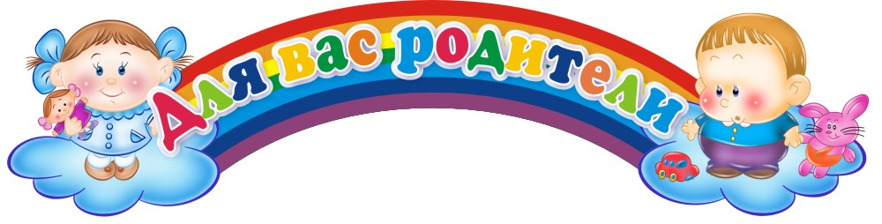

|  |  |
| --- | --- |
| ***тема*** | ***ссылка на сайт или файл с материалом*** |
|  |  |
| Хорошее поведение | <https://www.youtube.com/watch?v=VFiuBKW9Rdg> |  |
| Детям о войне | <https://www.youtube.com/watch?v=ucAGfi006_g> |
| Можно, нельзя, хочется. | <https://www.youtube.com/watch?v=r5bdYmdaPMM> |
| Родителям о детях | <https://www.youtube.com/watch?v=x_rA9jD--bM> |